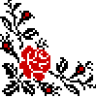
ЩАСЛИВСЬКА ЗШ

І-ІІ СТУПЕНІВ

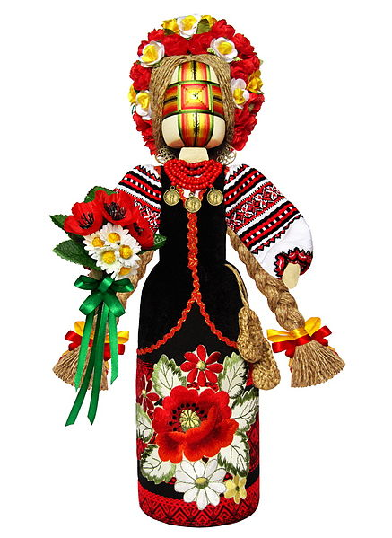

ПІДГОТУВАЛА

ВЧИТЕЛЬ ТРУДОВОГО НАВЧАННЯ ЗАЙЦЕВА Н.М.

2012 рік

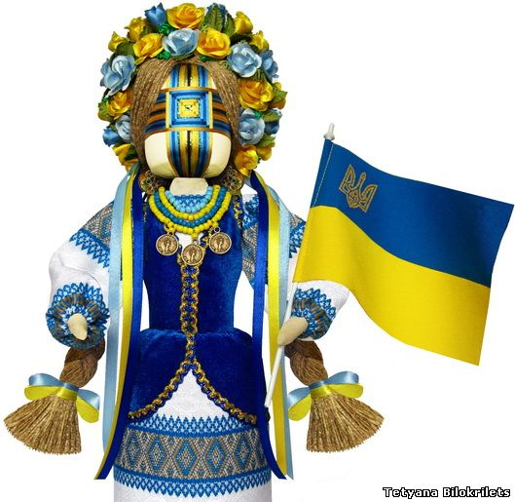
Лялька-мотанка - це маленький витвір мистецтва.

Одна була хустина
Та й ту вкрала дівчина,
На кукли подрала,
Кукол наробила.

Мо́танка (ля́лька-мо́танка, ку́кла) – зроблена з тканини вузликова лялька. Назва походить від українського - мотати. Вважається, що у давнину мотанки виконували функцію сакральних оберегів. Лялька-мотанка здавен була оберегом в українській родині. Кожна матір робила для своєї дитині ляльку, щоб та гралась.
Лялька буває різної форми - великою й маленькою. Вважають, що лялька є посередником між живими й тими, кого на цьому світі вже чи ще немає. Обличчя як такого у ляльки немає, воно досить символічне. Вважається, що лялька-мотанка повинна бути безлика, а та, яка служить берегинею - ще й з хрестом замість обличчя. Не можна малювати обличчя ляльці, вона не повинна ні на кого бути подібна, щоб не завдати шкоду.
Її робили для того, щоб пішов або, навпаки, припинився дощ. Або для того, щоб забрати хворобу від людини. Залежно від події робили різні ляльки. Якщо для шлюбу, то ляльки виготовляли дуже ретельно. Ляльку вбирали в український стрій, як молоду, робили великий віночок, чи корону, на голову також до ляльки-молодої обов'язково робили пару - молодого, і що ж за весілля без дружб... Також дівчата часто разом з рушниками та сорочками в скриню до посагу робили ляльок. Коли ж дівчина виходила заміж, то в родині чоловіка дозволялось, допоки в молодят немає діток, гратись лялькою, і чим більше, тим швидше, і тим здоровіші будуть діти. А коли вже народжувалась дітвора, то, звісно, лялька віддавалась їй.
Існувало повір'я, що якщо діти дуже часто і довго бавляться лялькою-мотанкою, то сім'я скоро чекатиме на поповнення. Якщо ж їх робили діти, вони часто робили собі товариша і порадницю.
Лялька повинна бути одягнена у світлу вишиту сорочечку, під'юпник (або нижня спідничка т.з. галька) і запаску - підібрано все в традиціях українського народу. Всі елементи одягу є оберегами: спідниця символізує землю, сорочка позначає три часи - минулий, теперішній і майбутній; обов'язковими атрибутами є вишиванка та намисто, які уособлюють достаток. Також повинен бути головний убір - очіпок, стрічка чи хустка - що символізує зв'язок з небом.
Символічним є те, що лялька-мотанка не шиється, а робиться лише за допомогою ниток, стрічок, шляхом намотування. Раніше кожна дівчинка повинна була вміти робити цей оберіг, тому дівчата до цього ставились так само відповідально, як і до вишивання шлюбного рушника.
Насправді ляльку-мотанку може зробити кожен. Для цього необхідно лише трішки часу, фантазія.
Інструкція про те як зробити ляльку мотанку
Якщо ви робите оберіг, то треба дотримуватися певних правил:
Нитки мають бути натуральні: шерсть або льон. Я користуюся лляним шпагатом. Виглядає чудово і навіть пахне травою.
Можна робити ляльку із соломи чи трави. Солому треба розпарити у воді, а траву прив'ялити на сонці для гнучкості.
Нитку мотаємо за Сонцем, тобто спрямовуємо енергію у русло росту і розвитку.
На кожен зав'язаний вузлик наговорюємо побажання. Можна молитву, можна просто "на здоров'я", на "добробут".
При рівнянні ляльки, обрізанні зайвих ниточок говоримо заговір: "нитку відрізаю - все лихе недобре від себе відтинаю, коли нитка перегниє, все лихе недобре у землю піде". Ці шматочки закопуємо у місці, де не ходять люди.
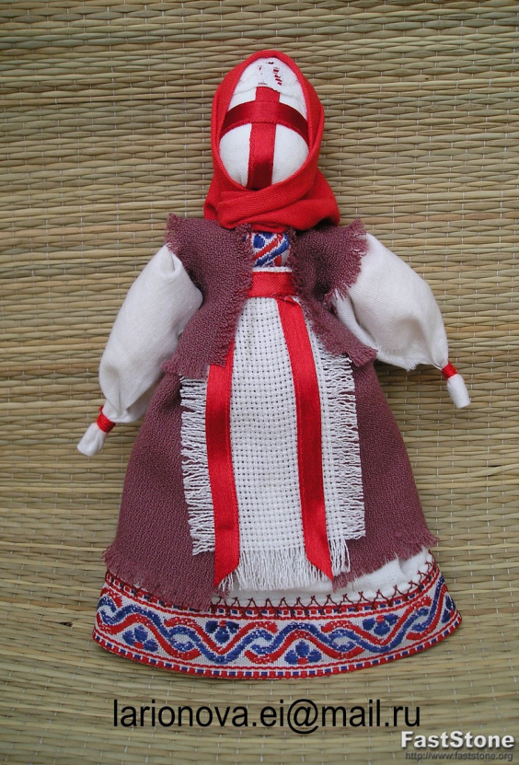
Слідкуйте, щоб не обрізати дуже багато, бо можна відмовитися і від хорошого у житті.
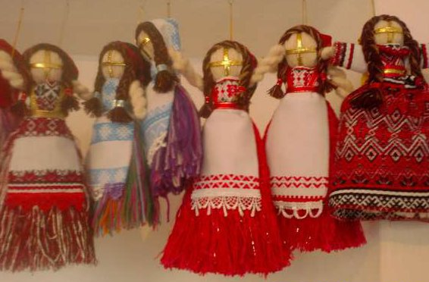
- Ляльці не роблять обличчя, лише прямий хрест - символ сонця.
Ляльку тримають у ліжечку, вона вбирає в себе негатив. Якщо трапляється щось лихе, ляльку спаллють або закопують у землю.
Поради від майстрині
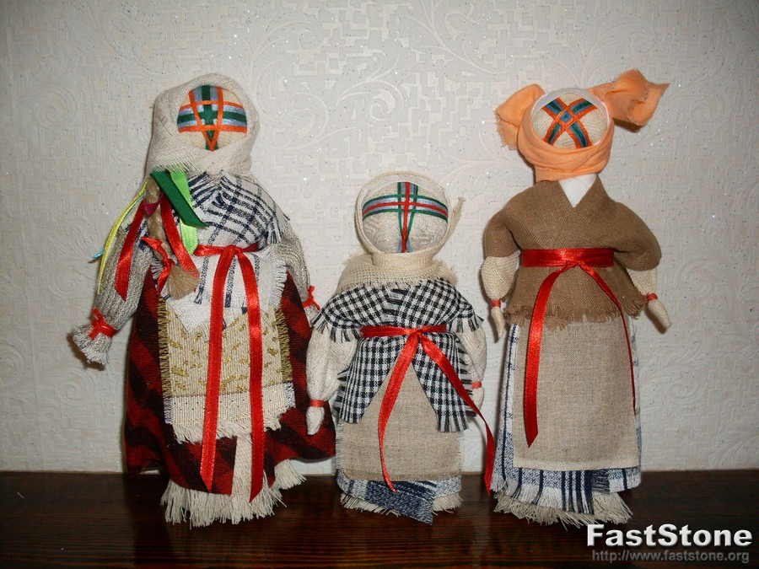
- Вам знадобляться клаптики тканини різного розміру та кольору і нитки (біла, а також кольорові – які ви використовуватимете для того, щоб зробити хрест на личку ляльки);
- Голова мами повинна бути втричі більшою, ніж голова дитини;
- Стояти лялька буде тільки
в тому випадку, якщо її поставити на картонний постамент;
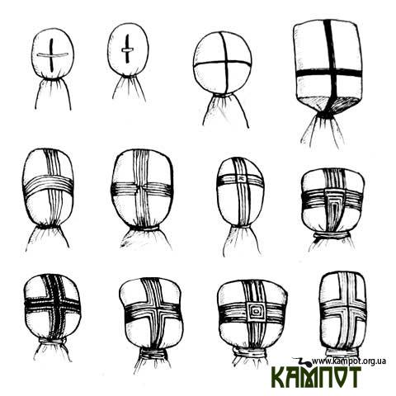
- Коли робите хрестик, лінія очей може бути на дві-три ниточки більшою. Тоді у ляльки погляд буде більш виразний і чіткий;
- Дуже важливо, щоб лінія хреста була нижчою від центру обличчя ляльки - це дозволить одягнути головний убір;
- Можна користуватися голкою, а можна спробувати робити так, як робили наші бабусі (закріплювати, притримуючи ниточку і роблячи петельку - як у в'язанні);
- Чим ширшим є хрест, тим більша ймовірність, що він сповзе, тому потрібно добре його фіксувати.

Українська лялька- мотанка - це одна з найдавніших народних іграшок, яка, пройшовши крізь тисячоліття, існує й тепер і дуже популярна. Здавна у кожній родині вона виконувала роль оберега, була символом матері-прародительки, берегинею роду.

Як зробити ляльку-мотанку?
1. Береться клапоть білої тканини або хустка, начиняється ганчір'ям і зав'язується вузлом. Виходить голова - єдина об'ємна частина ляльки. Потім голова перев'язується нитками в такий спосіб, що там, де має бути обличчя утворюється хрест, намотуємо нитку, бажано, від себе. Спочатку вертикально, потім горизонтально. Спробуйте зробити хрест простими нитками, наприклад муліне.
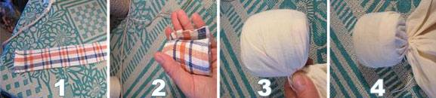
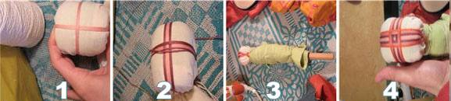
За повір'ям, хрест вишивали на голівці ляльки для того, щоб в тільце не потрапила нечиста сила. Тоді мотанка буде безпечною і оберігатиме свого власника. Подібний хрест, тільки навкіс, є на обличчях ритуальних ляльок з гірських місцевостей Грузії та Таджикистану.

2. Примотуємо голову до палички, або до качана кукурудзи, або до шишки, те що є під рукою і підходить по розміру.

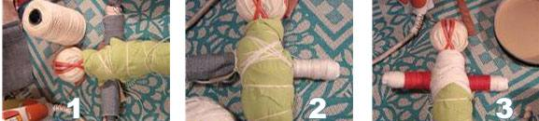
3. Робимо ручки. Можна змотати просто прямокутничок жорсткої тканини і прикріпити до тулуба, а потім обмотати ниткою. Можна намотати стилізовану вишиванку.
Матеріали та інструменти:
Матеріали:
- біла тканина;
- щільна тканина для «голови»;
- різнобарвні клаптики тканини для «одягу»;
- кольорові нитки для хреста на «обличчя»;
- міцні нитки (можна «Ірис») для намотувань;
- відрізки тасьми в народному стилі.
Інструменти:
- ножиці.

І найголовніше правило - ляльки робляться без застосування ножиць та голки. Вся тканина тільки рветься руками. Голку можливо використовувати тільки при пошитті одягу та оздоблень іграшки. Ніяких вузлів плести не можна.

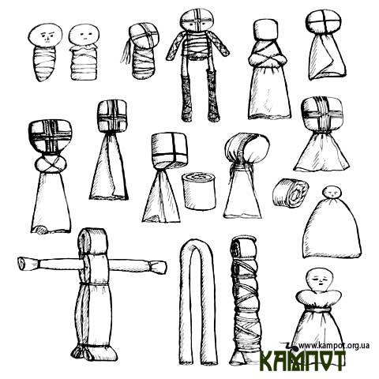
У будь-якому селянському будинку можна було бачити ляльок. Вони виконували різні функції - охороняли житло, дітей, сон, берегли господарство. Їх ліпили з глини і плели з соломи, вирізали з дерева і зв'язували з мачули, звивали з тканини і валяли з шерсті. Діти любили ними гратися.
Народ вірив, що в мотанки знаходиться дух предків і вона могла передавати досвід з покоління в покоління. Українці вважали, що цей символ приносить їм багатство і успіх.
Секрети виготовлення ляльок передавалися в родині від матері до дочки. Коли дівчина виходила заміж, мати дарувала їй ляльку-мотанку, як оберіг для нового будинку. Хворій дитині давали пограти з лялькою. Після чого її знищували. У народі вірили, що вона вбере в себе його недугу. Коли дитина виростала, її місце в колисці займала лялька. Вона охороняла це місце від нечистої сили до народження наступної дитини.

Все починається з малого.
Маленькі ляльки-пеленашка. Ось вони які...

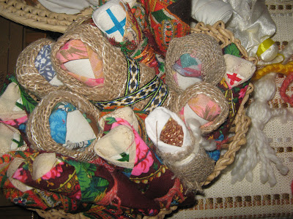

Лялечок-пеленашок робили у родині найпершими, подружжя клало такий оберіг у колиску, аби з'явилася дитинка.

Різновиди сакральних іграшок

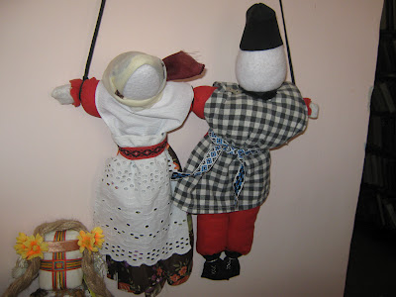
Нерозлучники

Особливість таких ляльок у тому, що в них одна рука, яка і поєднує молодят. Така іграшка є прототипом сучасної ляльки, яку саджають на весільну машину. У давнину нерозлучників прив'язували до возу і якщо хтось бажав молодятам лиха, то це все переходило у ляльок, а пара залишалась щасливою і жила без бід.

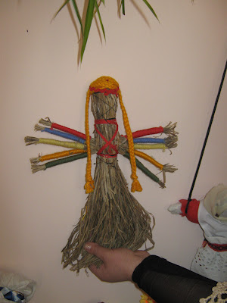
Багаторучиця

Свою назву лялька отримала за наявність великої кількості рук (п`ять пар рук).
Таку ляльку полюбляли господині, її підвішували над прялкою чи піччю для того, щоб господиня встигала робити всю хатню роботу. А лялька допомагала їй у цій справі. Така лялька, як правило, означала жіночу сутність і свідчила про те, що жінка повинна встигати зробити декілька справ.

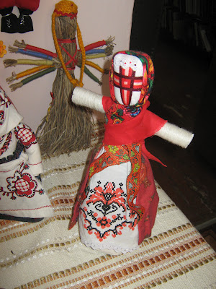
Лялечка-утішниця

Таку забавлянку ховали в скриню, тобто щодня дитинці не дозволялося нею гратися. Виймалася іграшка тоді, коли дитина плакала. На ручки їй вішалися цукерки, маля гралося лялькою, з'їдало солодощі і утішниця ховалася.

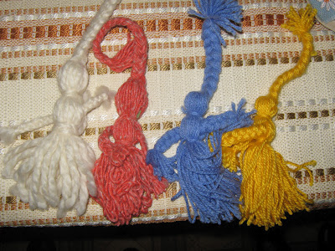

Так звані забавлялки
Їх дуже легко можуть сплести навіть дітлахи. Таких ляльок в хаті було декілька, їх можна було підвішувати.
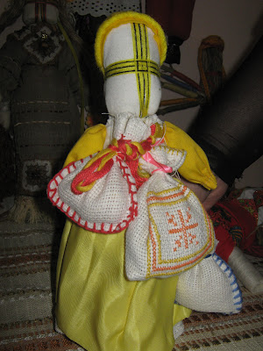
Зерновушка

Головним у родині, звичайно, був хліб. Ця лялька-оберіг символізувала щедрість врожаю і забезпечувала родині достаток.

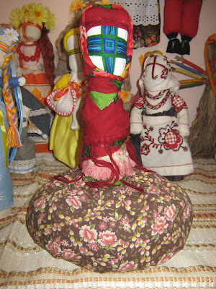

Травяниця

Ця лялька подібна до сучасної аромотерапії: у спідничку клали запашну траву на свій смак і пристосовували біля ліжка, аби вдихати запах зілля.

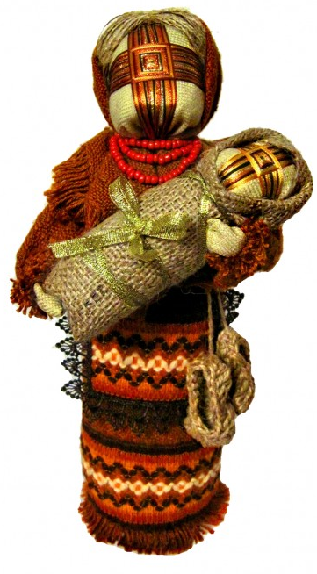

Найголовініша лялька - це лялька-мамка
Зазвичай її робили з лялечкою на руках і у колі дітей. Таку ляльку мати дарувала заміжній доньці, аби та завагітніла. Жінка клала її під подушку і з часом у сім'ї з'являлось маля.

Значення кольорів

- зелений – колір здоров’я та багатства;
- червоний – колір життя, вогню, кохання;
- жовтий – колір сонця, пшениці, землі, фізичного світу;
- синій – колір творчості та саморозвитку;
- фіолетовий – колір мудрості;
- золотий – колір Божої любові.
За старих часів говорили: «Чим довше дитя грає в іграшки, тим щасливіше буде його життя».
То ж грайтеся, діти, в іграшки, хай щасливим буде ваше життя!

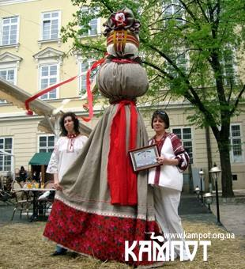
Цікаво:
Найбільшу ляльку-мотанку зробили у Львові 30 квітня 2011року, її замірювала уповноважена від «Книги рекордів України» начальник управління туризму Львівської міської ради Оксана Сидор, встановивши рекордний результат – 3 метри.
Львівську ляльку-мотанку виконали у традиційній вузловій техніці, із солярними знаками-хрестовинами на обличчі. На дерев’яному каркасі спочатку сформували голову із сіна, перекладеного цілющими символічними травами, зверху обмотали білим полотном. Тулуб також був із сіна, на який «вдягли» вбрання із сірого полотна, зверху ляльку декорували вінком із квітів і коралями. На одяг ляльки пішло 10 метрів лляної тканини, шість мотків ниток загальною довжиною 1,5 кілометра.

Щоб почати робити ляльку, перш за все потрібне бажання. Надзвичайно важливо, щоб рукотворні вироби несли позитив!

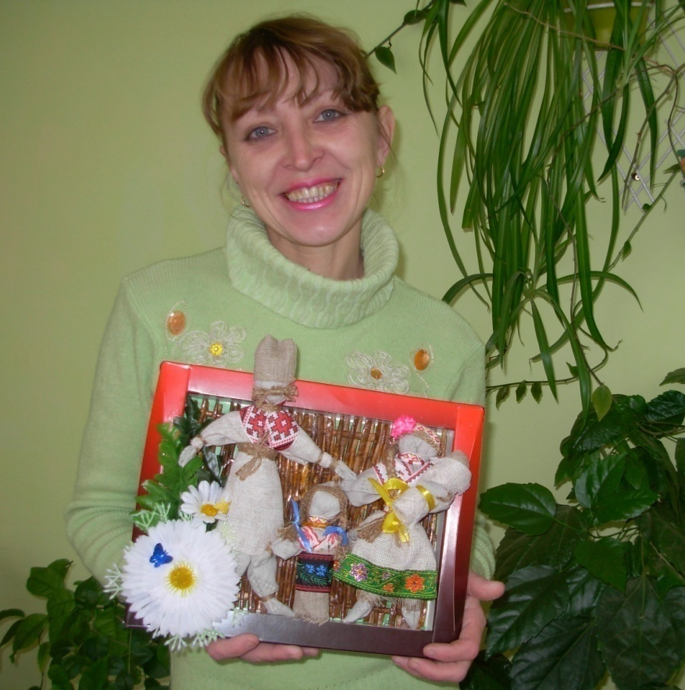

Моя робота «РОДИНА»

ЗНАХОДЖУ ОРИГІНАЛЬНІ ПІДХОДИ ДО СТВОРЕННЯ СУЧАСНИХ МИСТЕЦЬКИХ ФОРМ ВІДРОДЖЕННЯ ЛЯЛЬКИ-МОТАНКИ.

